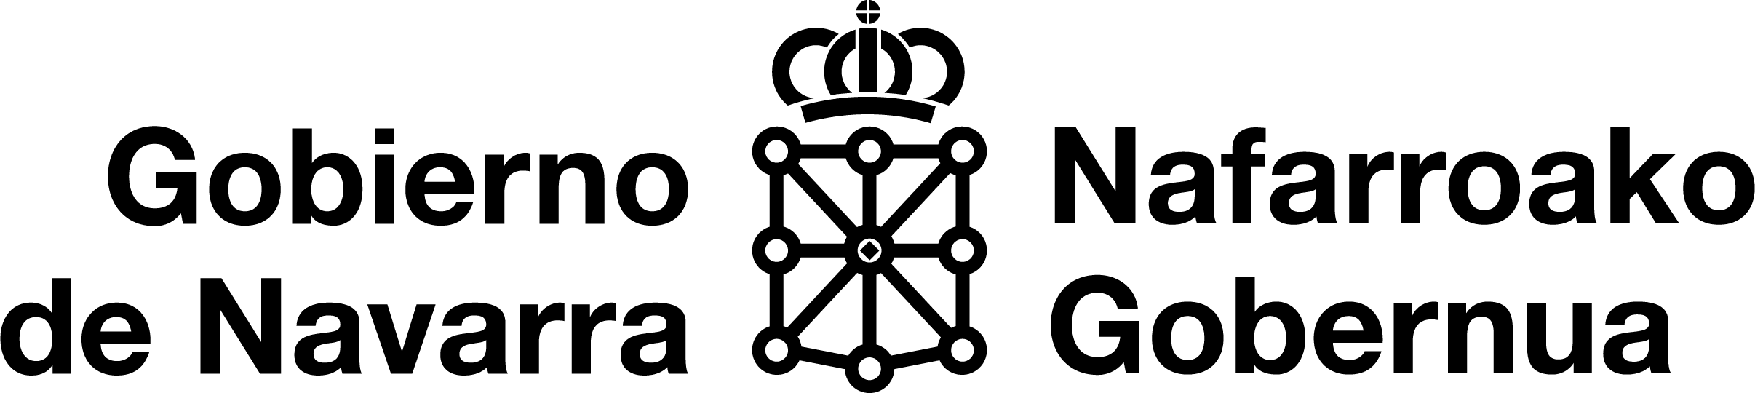 | ACTA DE CALIFICACIONES | 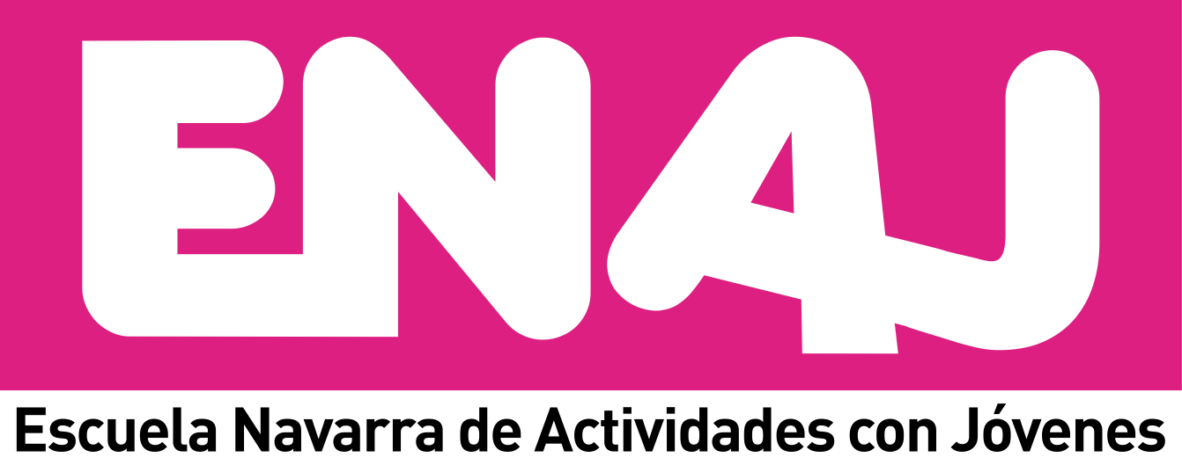
ACTA Nº DE LAS CALIFICACIONES OBTENIDAS POR EL ALUMNADO ASISTENTES AL CURSO DE DE ACTIVIDADES DE TIEMPO LIBRE PARA NIÑAS, NIÑOS Y JÓVENES

Datos de la Escuela
D/Dª , Secretario/a de la , NIF:
Conforme a lo dispuesto en el Decreto Foral 56/2023, artículo 17. 1.c) “Documentación a entregar en el plazo de dos meses una vez finalizada la totalidad de la formación: actas con la calificación final de las alumnas y alumnos de los cursos.”

CERTIFICA que el alumnado que se relaciona ha superado la totalidad de la formación del curso de de actividades de tiempo libre para niñas, niños y jóvenes, los que se comunica al Instituto Navarro de la Juventud, para su inscripción en el registro de títulos y les sea extendido el correspondiente diploma.
(Rellenar por la Administración) Fecha: .
Nº Asiento  (no rellenar) | Nº | Datos del Alumnado | DNI/NIE |  | Datos del curso
 |  |  |  |  |  | Memoria | Prácticas
 |  | <<<Apellidos y Nombre>>> |  |  |  | <<Fecha>> | <<Fecha>>
En_______________________ a __________________________________
VºBº El/la director/a de la Escuela El/La secretario/a de la Escuela
firmas y sello
Fdo.:D./Dª. D./Dª.

Información básica sobre protección de datos:
Responsable: Instituto Navarro de la Juventud.
Finalidad: Gestión de los datos de las personas que se inscriben en los cursos de monitor/a y/o director/a de tiempo libre.
Legitimación: Tratamiento necesario en el ejercicio de poderes públicos o el interés público según el Decreto Foral 56/2023, de 5 de julio, por el que se regula el reconocimiento de las escuelas de educación en el tiempo libre y sus enseñanzas en la Comunidad Foral de Navarra.
Destinatarios: No se cederán datos a terceros salvo que exista consentimiento o sin consentimiento cuando lo habilite la normativa.
Derechos: Acceder, rectificar, suprimir y limitar el tratamiento de los datos.
Información adicional: Puede consultar información adicional en la página web: https://www.juventudnavarra.es/

